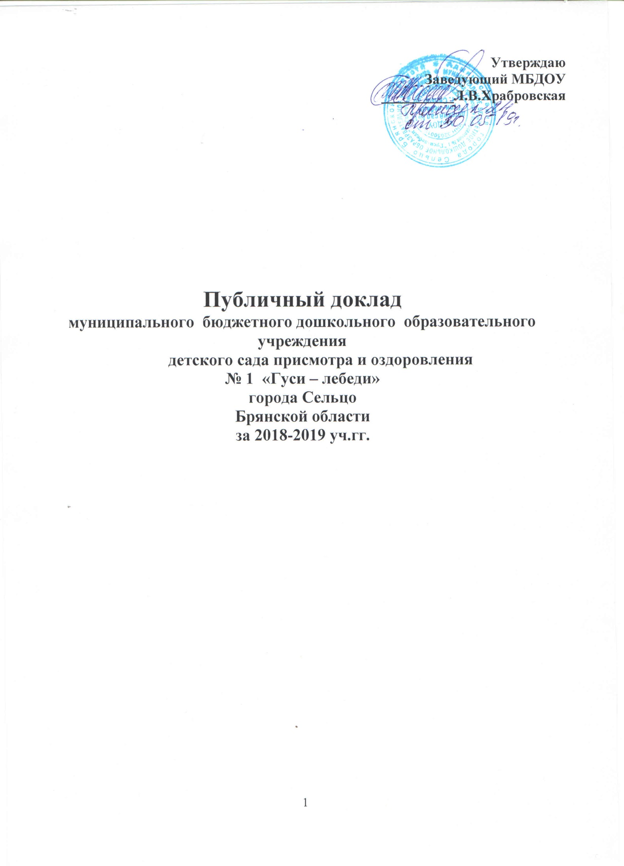
СОДЕРЖАНИЕ

- Информационная справка…………………………………………………………….
- Использование образовательных технологий……………………………………....
- Охрана жизни и здоровья детей……………………………………………………...
- Результативность воспитательно-образовательной деятельности………………
- Взаимодействие с социальными партнерами…………………….............................
- Работа по преемственности со школой……………………………………………...
- Работа с родителями………………………………………………………………….
- Обеспечение безопасности…………………………………………………………...
- Финансово-хозяйственная деятельность……………………………………………
- Основные задачи и направления развития……………………….............................

1.Информационная справка

Муниципальное бюджетное дошкольное образовательное учреждение детский сад присмотра и оздоровления №1 «Гуси-лебеди» города Сельцо Брянской области расположено по адресу: 241555, Брянская область, г.Сельцо, ул.Куйбышева,23. Телефон: 97-15-74. Учреждение работает на основании Устава муниципального бюджетного дошкольного образовательного учреждения детского сада присмотра и оздоровления №1 «Гуси-лебеди» города Сельцо Брянской области и лицензии № 2312 от 29 февраля 2012 г.
МБДОУ построено по типовому проекту в 1968 году, имеет спортивный, музыкальный залы, методический кабинет, медицинский кабинет, физиокабинет, спортивную площадку, хозяйственный двор.
Посещают дошкольное учреждение 97 воспитанников, функционирует 5 групп:

вторая группа раннего возраста (с 2 до 3 лет);
младшая группа ( 3 до 4 лет);
Средняя группа (с 4 до 5 лет);
Старшая группа ( с 5 до 6 лет).
Подготовительная к школе группа( с 6 до 7лет)
В МБДОУ учебно-воспитательный процесс осуществляют 9 педагогов.
1 - заведующий;
7 – воспитателей;
1 – музыкальный руководитель.

От 15 до 20-2
От 20 и более-4

Сведения о педагогах по уровню профессионально-педагогической подготовленности
Должность | Всего  работ. | Высшее  образ. | Сред.  спец. | Среднее
Заведующий МБДОУ | 1 | 1
Музыкальный руководитель | 1 | 1
Воспитатели | 8 | 5 | 1 | 2
всего | 10 | 7 | 1 | 2

2.Использование образовательных технологий

Организация образовательного процесса осуществляется по следующим образовательным программам дошкольного образования:
• Основная образовательная программа дошкольного образования МБДОУ детского сада № 1 «Гуси - лебеди» г. Сельцо.
• «Здоровый малыш программа оздоровления детей в ДОУ» под ред. З.И.Бересневой.
• Программы разработаны в соответствии с требованиями ФГОС ДО. Создана комплексная система планирования образовательной деятельности с учетом реализуемых образовательных программ и возрастных особенностей воспитанников. Содержание программ соответствует основным положениям возрастной психологии и дошкольной педагогики; выстроено с учетом принципа комплексно-тематического планирования образовательного процесса. Содержание программ обеспечивает развитие личности, мотивации и способностей детей в различных видах деятельности и охватывает следующие структурные единицы, представляющие определенные направления развития и образования детей (образовательные области): социально-коммуникативное развитие; познавательное развитие; речевое развитие; художественно-эстетическое развитие; физическое развитие.
Содержание программ предусматривает решение программных образовательных задач как в совместной деятельности взрослого и детей, так и в самостоятельной деятельности детей, не только в рамках непосредственно образовательной деятельности, но и при проведении режимных моментов.

Реализация каждого направления предполагает решение специфических задач во всех видах детской деятельности, имеющих место в режиме дня дошкольного учреждения: режимных моментах, игровой деятельности; интегрированных НОД; индивидуальной и подгрупповой работе; самостоятельной деятельности.
Программа задаёт основополагающие принципы, цели и задачи воспитания детей раннего и дошкольного возраста, создавая простор для творческого использования различных парциальных программ, педагогических технологий и успешно, интегрируется со всеми образовательными областями через:
- участие детей в целевых прогулках, экскурсиях по городу обеспечивает необходимую двигательную активность и способствует сохранению и укреплению здоровья дошкольников;
- обсуждение с детьми правил безопасного поведения в городе, в лесу, с незнакомыми людьми, с животными и правил пожарной безопасности;
- участие в совместном с воспитателем и родителями труде на участке детского сада (работа на огороде, посильная уборка участка после листопада, подкормка птиц, живущих в городе);
- рассматривание иллюстраций, дидактических картинок, отражающих отношение людей к малой родине (высаживание деревьев и цветов в городе, возложение цветов к мемориалам воинов, украшение города к праздникам и пр.);
- развитие эстетического восприятия и суждений в процессе чтения произведений художественной литературы о малой родине, накопление опыта участия в разговорах, беседах о событиях, происходящих в родном городе, о достопримечательностях родного города, края, региона; участие в придумывании сказок и историй о достопримечательностях малой родины;
- участие в проектной деятельности, продуктом которой являются журналы или газеты о малой родине, создание карт города, составление маршрутов экскурсий и прогулок по городу; коллекционирование картинок, открыток, символов, значков;
- участие с родителями и воспитателями в социально-значимых событиях, происходящих в городе (чествование ветеранов, социальные акции и пр.);
- обсуждение и составление рассказов о городе, в котором мы живём, о деревне, где живут бабушка и дедушка, о профессиях родителей-горожан.
Коллектив МБДОУ принимал участие в городских мероприятиях:

Наименование мероприятия | Дата проведения | Участие
Муниципальный уровень
Городской конкурс на лучшую организацию комплексной работы с семьями с детьми в МБДОУ детский сад № 1 «Гуси – лебеди» г. Сельцо | В течение года |  | Педагоги, родители и воспитанники ДОУ
Городской проект ««Доброе сердце – добрые дела!» | апрель |  | Педагоги, родители и воспитанники ДОУ
Городской конкурс Снеговиков | Январь |  | Дети всех возрастных групп совместно с родителями
Городской конкурс «Рыцарь года» | Февраль |  | Дети подготовительной к школе группы и музыкальный руководитель Фетисова Л.Н. Воспитанник подготовительной группы Дюбенок Ваня – победитель в номинации Маленький рыцарь – благородство.
Масленица 2019 | Март 2019 |  | Родители групп , педагоги групп
Городская «Малая Олимпиада» среди детей дошкольного возраста | Март  2019 г. |  | Дети старшей и подготовительной групп дошкольного возраста и воспитатели Шарыгина О.И., Желтова Н.В. Грамота МБУ ДО ДЮСШ г. Сельцо за активное участие
Городской семинар- практикум «Калейдоскоп оздоровительных технологий» | Апрель 2019 г. |  | Все дошкольные группы детского сада и педагогические составы детских садов города Сельцо
Городской смотр-конкурс «Пасхальный перезвон» | Апрель  2019г. |  | Дети совместно с родителями. Все возрастные группы.  Дипломы участников
II Городской театральный фестиваль детского творчества «В гостях у сказки» | Апрель 2019г. |  | Дети старшей и подготовительной групп дошкольного возраста и музыкальный руководитель Фетисова Л.Н..Творческая группа награждена грамотой отдела образования администрации города Сельцо за лучшее музыкальное решение спектакля по мотивам сказки «Бременские музыканты».
Городской фестиваль патриотической песни «Песни войны, песни Победы» | Май  2019 г. |  | Дети старшей и подготовительной групп дошкольного возраста и музыкальный руководитель Фетисова Л.Н. Грамота администрации города Сельцо за участие.
Программно-методическое обеспечение по программе «От рождения до школы»

№ п/п | Линия развития | Программы | Технологии и методики, пособия
1 | Образовательная область «Физическое развитие» | Новикова И.М. Формирование представлений о здоровом образе жизни у дошкольников  «Здоровый малыш Программы оздоровления детей в ДОУ» под ред. З.И. Бересневой Степаненкова Э.Я. Методика физического воспитания | Пензулаева Л.И.  Оздоровительная гимнастика для детей 3-7 лет  Пензулаева Л.И.  Физкультурные занятия в детском саду. Вторая младшая группа; средняя группа; старшая группа.
2 | Образовательная область «Социально – коммуникативное развитие» | Губанова Н.Ф. Игровая деятельность в детском саду;  Куцакова Л.В. Конструирование и ручной труд в детском саду | Губанова Н.Ф. Развитие игровой деятельности. Система работы в первой младшей группе детского сада; во второй младшей; в средней группе.
3 | Образовательная область «Познавательное развитие»  1. Познавательно – исследовательская деятельность. 2.Социально – культурные ценности. 3.Ознакомление с миром природы.  4.Формирование элементарных математических представлений |  | 1.Куцакова Л.В. Занятия по конструированию из строительного материала в средней группе детского сада; в старшей группе детского сада.  2. Помораева И.А., Позина В.А. Занятия по формированию элементарных математических представлений во второй младшей группе детского сада; в средней группе; в старшей группе: Планы занятий.  Петерсон Л.Г., Холина Н.П. Раз-ступенька, два - ступенька  3. Дыбина О.Б. Занятия по ознакомлению с окружающим миром во второй младшей группе детского сада; в средней группе;  Соломенникова О.А. Занятия по формированию элементарных экологических представлений в первой младшей; во второй; в средней группе детского сада  К.Ю. Белая Формирование основ безопасности у дошкольников
4 | Образовательная область «Речевое развитие» |  | Гербова В.В. Занятия по развитию речи в первой младшей; во второй младшей; в средней; в старшей группе детского сада.  Книга для чтения в детском саду и дома. Хрестоматия. 2-4, 4-5, 5-7 лет / сост. В.В. Гербова, Н.П.Ильчук
5 | Образовательная область «Художественно – эстетическое развитие» | Комарова Т.С. Изобразительная деятельность в детском саду | Комарова Т.С. Занятия по изобразительной деятельности во второй младшей, в средней, в старшей группах детского сада. Конспекты занятий.  Лыкова И.А. Изобразительная деятельность в детском саду

Методическая работа в ДОУ в 2018 -19гг. была направлена на выполнение годовых задач, для их решения в детском саду были созданы следующие условия:
- Составлен план методической работы в ДОУ, включающий в себя организацию конкурсов, семинаров и взаимопросмотров, позволяющих глубже и полнее развернуть работу в выбранном направлении.
В соответствие с поставленными целями и задачами методическая работа осуществлялась через разнообразные формы и направления:
- Повышение квалификации и педагогического мастерства;
- Педсоветы
- Семинары и семинары – практикумы
- Тематический и оперативный контроль деятельности педагогов по результатам, которых писались справки.
- Открытые взаимопросмотры занятий.
- Конкурсы и выставки.
МБДОУ детский сад № 1 «Гуси-лебеди» работал в 2018 – 2019г. над следующими задачами:
Цель: создание образовательного пространства, направленного на непрерывное накопление ребенком культурного опыта деятельности и общения в процессе активного взаимодействия с окружающей средой, общения с другими детьми и взрослыми при решении задач коммуникативно – личностного, познавательно – речевого, художественно – эстетического и физического развития в соответствии с возрастными и индивидуальными особенностями.
I.СОВЕРШЕНСТВОВАТЬ РАБОТУ ПО СОЦИАЛЬНО – КОММУНИКАТИВНОМУ РАЗВИТИЮ ВОСПИТАННИКОВ В СООТВЕСТВИИ С ФГОС ДО
- обогащать развивающую предметно-пространственную среду ДОУ;
-формировать навыки общения у дошкольников, социально приемлемые формы поведения и моральные нормы, позитивные коллективные взаимоотношения, развивать навыки самоорганизации, инициативы, творческие и коммуникативные способности через проектную деятельность, циклы познавательных занятий, моделирование, проблемные ситуации, а также посредством сюжетно-ролевых игр;
-внедрять новые формы сотрудничества с родителями в развитии социальных навыков детей дошкольного возраста.
II. СОВЕРШЕНСТВОВАТЬ ХУДОЖЕСТВЕННО – ЭСТЕТИЧЕСКОЕ НАПРАВЛЕНИЕ В
РАЗВИТИИ ВОСПИТАННИКОВ В СООТВЕТСТВИИ С ФГОС ДО
-осуществлять эстетическое воспитание через создание в детском саду условий для развития и реализации творческого потенциала и способностей у дошкольников;
-развивать художественное творчество детей, приобщать к изобразительному искусству через интеграцию задач художественно - эстетического воспитания дошкольников в целостный педагогический процесс;
-объединить усилия родителей и педагогов для успешного решения воспитательных задач.

Ш. СОВЕРШЕНСТВОВАТЬ ФИЗИЧЕСКОЕ НАПРАВЛЕНИЕ В РАЗВИТИИ ВОСПИТАННИКОВ В СООТВЕТСТВИИ С ФГОС ДО

- Сохранять и укреплять физическое и психическое здоровье воспитанников. -Формировать основы здорового образа жизни посредством проведения досугов и развлечений.
-Осуществлять психолого-педагогическую поддержку семьи и повышать компетентность родителей (законных представителей) в вопросах развития и образования, охраны и укрепления здоровья детей.

По всем вышеперечисленным годовым задачам были проведены следующие мероприятия:
Педагогические советы:
1. «Организационный». Приоритетные направления образовательной политики ДОУ.
2.Формирование социально-коммуникативной компетентности у дошкольников.
3. Художественно – эстетическое развитие дошкольников ( педагогический пробег).
4. Педагогический совет «Слагаемые успеха».
Консультации:
1.
- В ноябре прошло общее родительское собрание «Она подарила нам жизнь», целью которого было показать значение семьи, домашнего тепла; сформировать уважительное отношение к матери.

- В ноябре для воспитанников и их мам прошел веселый мастер-класс «Осеннее кафе», организованное для укрепления сотрудничества между детским садом и семьей и развития творческих способностей детей. Мамы посмотрели выступления детей, а также сами стали участниками праздника.

- В конце учебного года доброй традицией стало проведение отчетного общего родительского собрания, посвященного непосредственно оздоровительной работе детского сада с воспитанниками.
- Также в течение года в группах проходили родительские собрания на различные темы, где родители могли задать интересующие их вопросы по воспитанию детей.
- В декабре для каждой группы прошли новогодние утренники.
Участие в них принимали не только дети, но и их родители.
- 26 декабря работники детского сада провели благотворительную акцию для многодетных семей «Добрый дедушка Мороз в гостях у ребят!». С наступающим Новым годом были поздравлены семьи воспитанников детского сада. Детям подарили сладкие подарки.
- Новый календарный год в детском саду начался с Коляды. Воспитанники подготовительной к школе группы с удовольствием наряжались, пели и танцевали в веселых костюмах. Конечно, приятно было получить и сладкое угощение.
- 20 февраля в старшей и подготовительной к школе группах прошло тематическое занятие, посвященное Дню защитника Отечества. Воспитанники младших групп были зрителями.
- Март для воспитанников начался с «широкой» Масленицы. Дети с удовольствием участвовали в праздничных гуляниях и с аппетитом кушали приготовленные для них блины.
Конечно, городской праздник Масленицы мы тоже не могли пропустить. Дети вместе с родителями пекли блины и угощали горожан, а также участвовали в городских празднованиях.
- Утренник, посвященный Дню 8 марта. Дети поздравили своих мам с 8 марта на празднике в их честь.
- В течение года воспитатели нашего детского сада активно развивали с детьми и проектную деятельность. У каждой группы была определена своя тематика:
- «Чистюля»;
- «Водичка»;
- «Книга – лучший друг»;
- «Времена года»;
- В конце апреля в рамках проекта «Доброе сердце – добрые дела!» была проведена благотворительная ярмарка «Спешите делать добрые дела». Была осуществлена продажа на ярмарке изделий, изготовленных своими руками семьями воспитанников ДОУ. Собранные денежные средства были перечислены на счет «Комплексного центра социального обслуживания населения города Сельцо» для приобретения развивающих игр, канцелярских принадлежностей и др. для малообеспеченных и многодетных семей города
- Согласно плану совместных мероприятий ДОУ и МБУОО Центра психолого-педагогической, медицинской и социальной помощи на базе детского сада прошли родительские собрания для консультации родителей по сложным вопросам относительно воспитания детей.
- В конце декабря в детском саду в рамках проекта «Доброе сердце – добрые дела!» прошла акция «А вдруг пригодится…» Родители детей приносили одежду, игрушки и книги, которые воспитанники детского сада отнесли в церковь Святителя Николая, а также в "Комплексный центр социального обслуживания населения города Сельцо", для помощи малообеспеченным семьям.
- Воспитанники детского сада поздравили с наступившим новым годом и колядками детей из Социального приюта для детей и подростков им. В.А. Козыревой. Дети подготовительной к школе группы вместе с воспитателем спели песню «Коляда» и поделились конфетами, которые наколядовали.
Работа в Семейном клубе
Цели:
- создать новое нестандартное спортивное оборудование - тренажеры, помогающие полноценному физическому и психическому развитию детей дошкольного возраста для использования в системе занятий в ДОУ.
- стимулирование и совершенствование развития двигательных способностей и физических качеств у детей посредством использования нестандартного оборудования.

Задачи:
- мотивировать родителей на создание нестандартного оборудования;
- обобщить и распространить опыт работы по созданию и использованию нестандартного спортивного оборудования.
- пропаганда здорового образа жизни;
- организация взаимодействия и сотрудничества с семейным клубом через совместную деятельность.

- 22 ноября в нашем детском саду прошло собрание семейного клуба «Здоровейка», на котором воспитатель второй группы раннего развития Чукалкина Л.Г. провела мастер-класс по изготовлению нестандартного оборудования для занятий физической культурой в ДОУ и в семье «Мешочки из Ромашково».
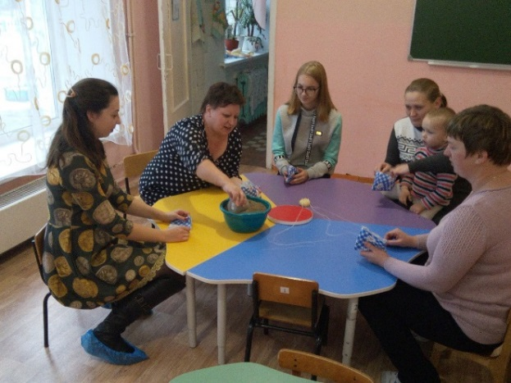
Мамы воспитанников сшили мешочки из ткани и наполняли их песком.
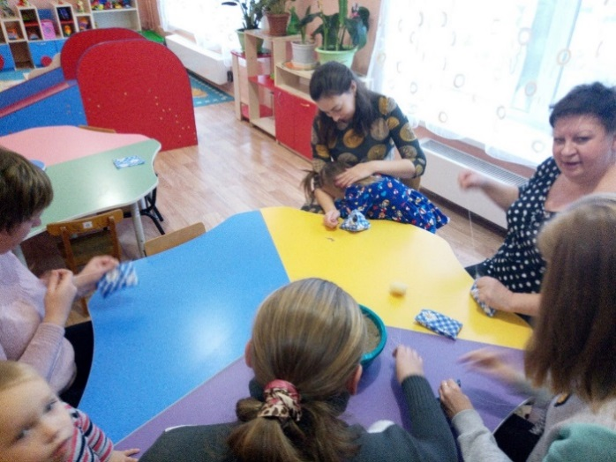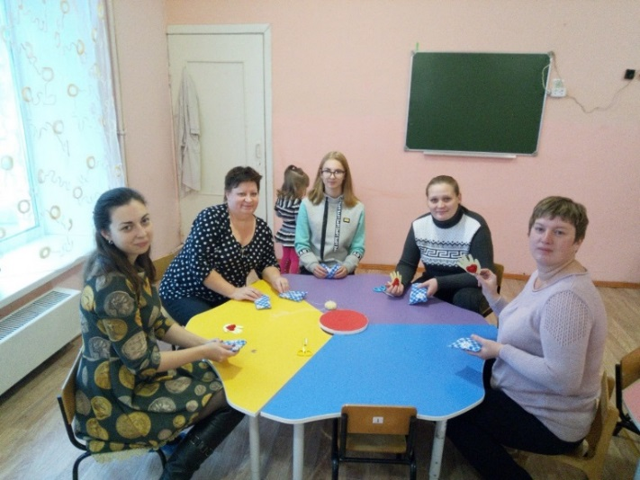
Эти мешочки будут использоваться для упражнений на осанку, на меткость и др.

- В младшей группе мастер-класс «Солнышко лучистое», прошедший 31 января, был направлен на изготовление моталочки. Моталочка – это традиционная народная игра для детей, используемая для тренировки мелкой моторики пальцев рук, которая напрямую связана с развитием умственных способностей и речевых навыков детей.
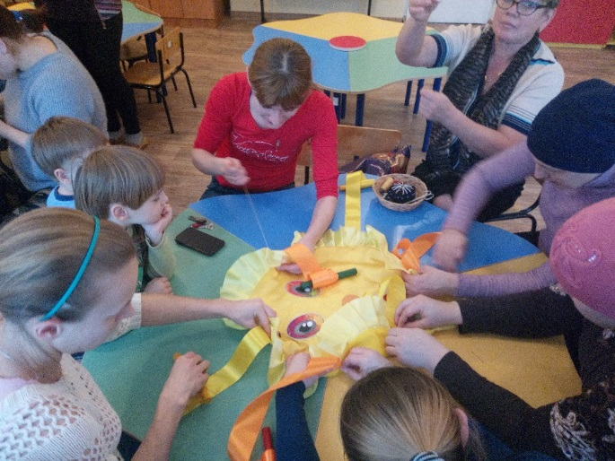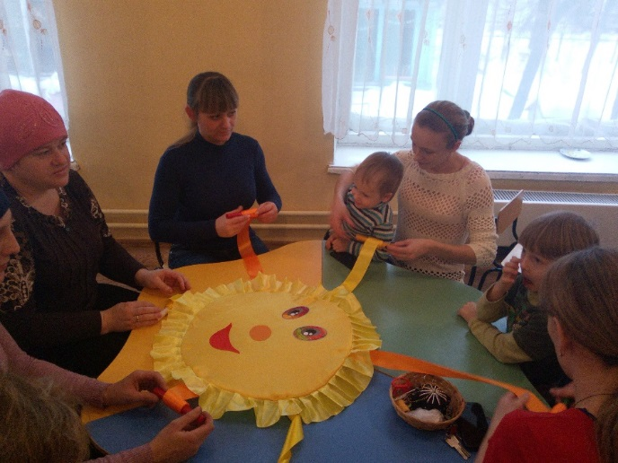
Родители пришивали лучики-ленточки, а дети с удовольствием им помогали. Совместная работа всегда радует и детей, и взрослых.
Игры «моталочки» хорошо использовать в качестве соревновательных игр, развлечений, индивидуальных занятий, а также в свободной игровой деятельности детей.
- В средней группе мастер класс «Рукавицы с секретом» был посвящен изготовлению массажных рукавичек.
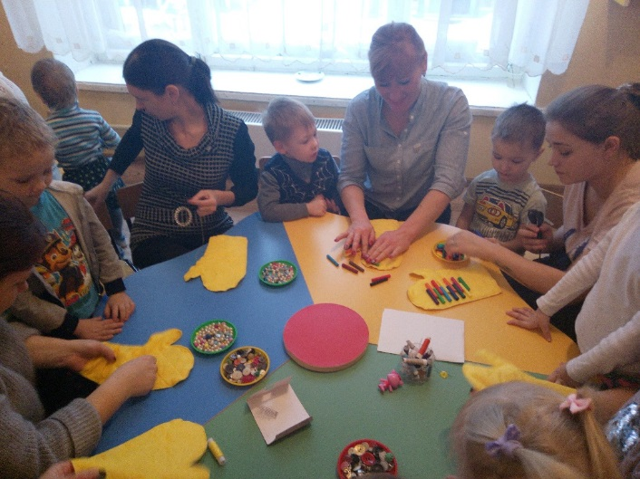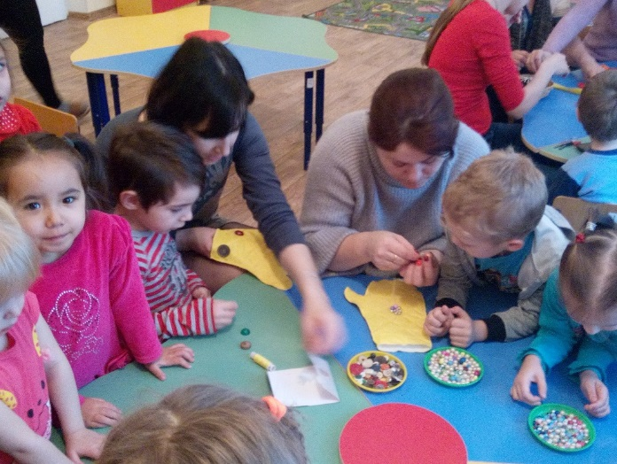
Рукавички оказывают позитивное влияние на рост и развитие детского организма, снимают усталость, улучшают циркуляцию крови, успокаивают нервную систему дошкольников. Массаж проводится для повышения общего тонуса организма, для укрепления иммунитета и улучшения эмоционального состояния ребёнка.
Родители изготавливали массажный инвентарь, используя пуговицы разной формы, бусины разной формы, а также колпачки от фломастеров.
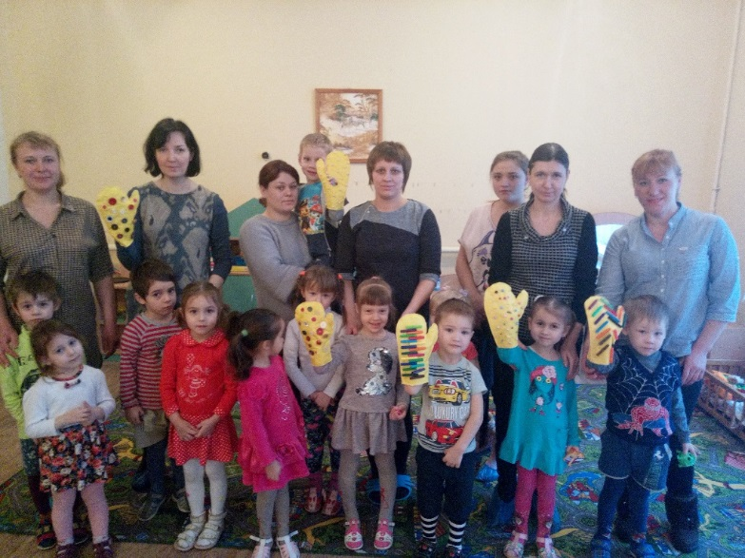
- 15 февраля заседание клуба «Здоровейка» прошло в старшей группе, где родители вместе с детьми изготавливали эспандеры «Веселая гармошка».
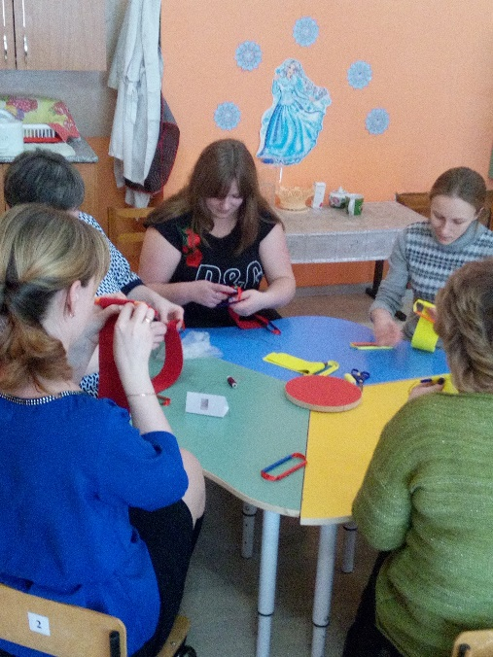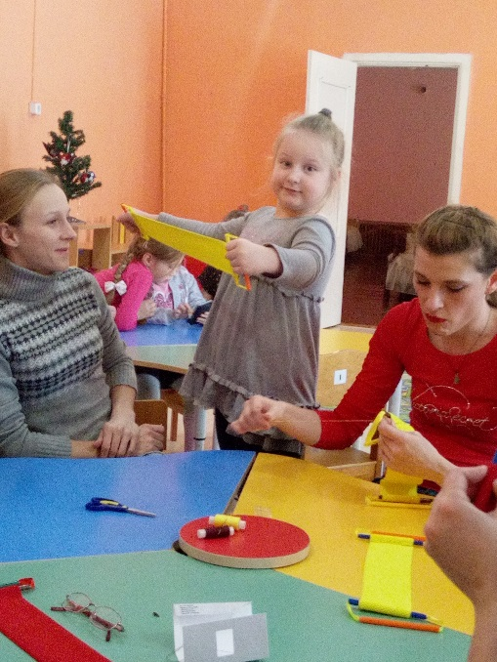
Этот спортивный тренажер предназначен для упражнений на развитие небольших групп мышц. Главный принцип тренировки с эспандером заключается в растяжении и сжатии. Это достигается с помощью эластичных деталей тренажера в данном случае обычной резинки.
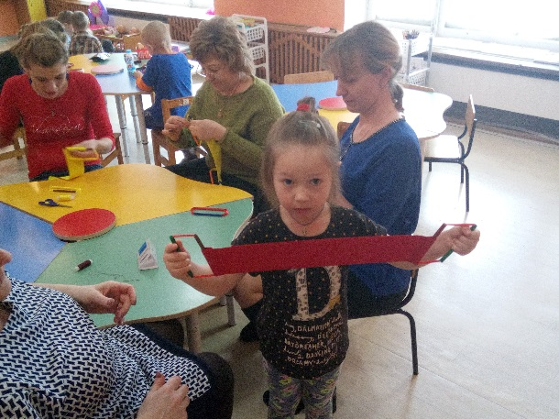
Детей привлекают необычные формы, красочность такого оборудования, что способствует более высокому эмоциональному тонусу во время проведения непосредственно образовательной деятельности и интересу детей к ним, формирует потребность к движению.

- В апреле началась активная подготовка к посадочному сезону. Дети вместе с воспитателями организовали «Огород на подоконнике» посеяли в группах семечки перцев, томатов, кабачков и других; и с удовольствием поливали и наблюдали, как из маленьких семечек появляются настоящие растения.
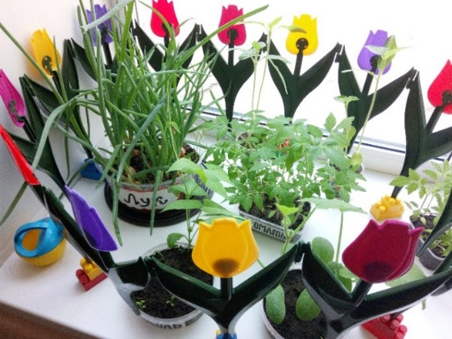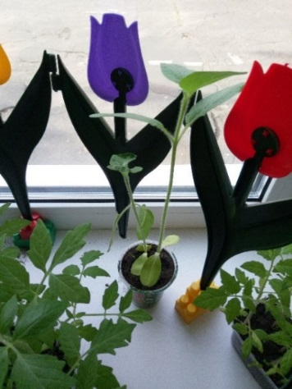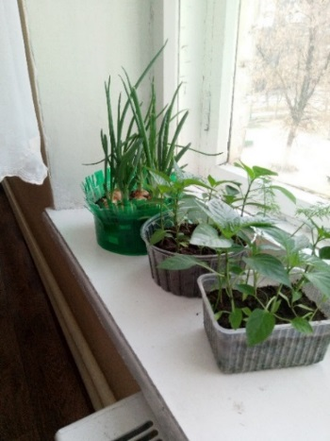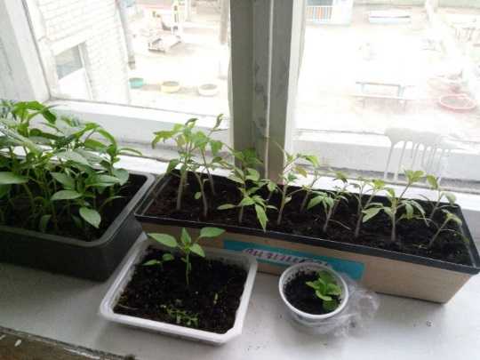
- 22 апреля во всем мире отмечается День Земли. В этот день по всему миру проходит масса мероприятий и акций, в которых принимают участие все желающие.
В нашем детском саду также прошла экологическая акция «Посади дерево», приуроченная ко Дню Земли. Родители вместе с воспитанниками озеленяли свои участки.
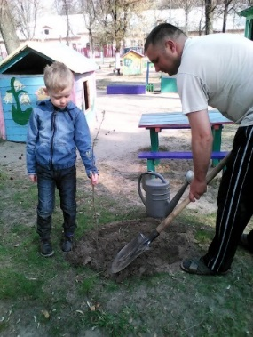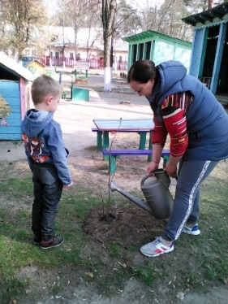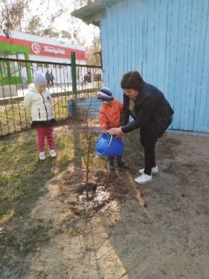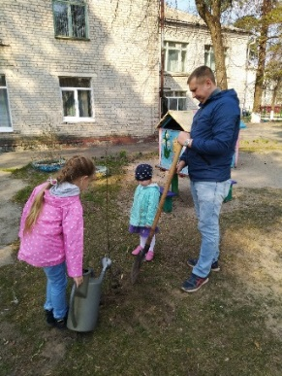
- В мае на участках прошли субботники, где родители принимали участие. Были приведены в порядок и песочницы, и другие строения. Также родители высадили цветы для озеленения участков.

В конце мая праздник «Выпуск в школу».

Коллективные мероприятия
1 сентября - День знаний в стране Детства
Праздник «День дошкольного работника»
Праздник осени
Тематический праздник «День матери»
Праздник «Новый год»
Пришла Коляда накануне Рождества Праздник Зима
Праздник, посвященный Дню защитника Отечества
Русский фольклорный праздник «Эх, масленица!»
Праздник, посвященный Дню 8 Марта
Проводы русской зимы «Широкая масленица»
Праздник «Весна- красна!»
Праздник «День победы»
Выпуск детей в школу «До свидания, детский сад!»
Выставка творческих работ
Выставка осенних поделок «Здравствуй, Осень Золотая!»

Выставка рисунков «Когда мы едины – мы непобедимы!» К празднику 4 ноября

Выставка новогодних поделок и рисунков «Зимушка-Зима»
Выпуск стенгазеты «Лучше папы друга нет!»
Выставка рисунков «Защитники отечества».
Выставку рисунков и выпуск стенгазеты «Мама, мамочка, мамуля!»
Выставка рисунков, посвященная 9 мая.

Акции
1. «Поможем тем, кто рядом», «С каждого по зернышку».
2. Акция «А вдруг пригодится…» (в рамках проекта «Доброе сердце – добрые дела!)
3. Благотворительная акция для многодетных семей «Добрый дедушка Мороз в гостях у ребят!».
4. Акция «Вместе с папой в детский сад!» ( в канун праздника Защитников Отечества)
5. Благотворительная акция «День леденцовых петушков», ( в рамках проекта «Доброе сердце – добрые дела!»)
6. Экологическая акция «Посади дерево», приуроченная ко Дню Земли.
7. Благотворительная ярмарка «Спешите делать добрые дела».

Спортивные праздники

№ п/п | Содержание работы | Возраст групп | Сроки
1. | Музыкально-спортивное развлечение «Красный, желтый, зеленый!»
2. | Физкультурный досуг «Осень, осень в гости просим».

Дополнительное образование
Наименование кружков | ФИО руководителя | Дни проведения | Количество детей
Страна «Су- джок»  Средняя группа | Тоистева Елена Владимировна | Вторник  Время  16.05 – 16.25 | 23
Гимнастика маленьких волшебников  Старшая группа | Фетисова Людмила Николаевна | Вторник  Время –  16.05 – 16.30 | 22
Спортивный калейдоскоп  Подготовительная группа | Желтова Нина Валерьевна | Вторник  Время  16.05 – 16.35 | 17
Занятия в кружках проходили с учетом интересов детей, способностей и наклонностей, а также были обусловлены социальными запросами родителей.
Основой положительной динамики показателей усвоения программного содержания является участие детей в праздниках и досугах, театрализованных постановках, творческих выставках.

Охрана жизни и здоровья детей.

В течение года педколлектив большое внимание уделял физкультурно-оздоровительной работе с детьми. Велась целенаправленная работа по привитию детям ценностей Здорового Образа Жизни, ознакомлению с основами безопасной жизнедеятельности.

В МБДОУ используются элементы оздоровительной программы Здоровый малыш под ред. Бересневой З.И.

Создание оздоровительной программы обусловлено всевозрастающими требованиями к дифференцированному подходу к оздоровлению и физическому развитию детей дошкольного возраста, с учетом особенностей психо-физического развития и возможностей воспитанников, а также природно-климатических условий.

Пути сохранения и укрепления здоровья детей в МБДОУ
МБДОУ д/с № 1 «Гуси-лебеди» присмотра и оздоровления
ЦЕЛИ

Развитие Оздоровление

Достигаются
Возможность полной реализации
способностей
Достижение
психоэмоционального комфорта
Повышение
резервных
возможностей
организма
Возможность
поддержания и
укрепления здоровья

Оптимизация
условий обучения и воспитания детей
Проведение
профилактических и корригирующих мероприятий
Формирование у детей мотивационных установок, направленных на достижение и укрепление здоровья

Условия воспитания здорового ребенка в МБДОУ
Рациональное
питание

Достижение состояния физической и духовной гармонии

Гигиена одежды и
помещений

Режим

Гигиенические
факторы

Закаливание
Физические
упражнения
Средства
физического воспитания

Физкультурные занятия
Утренняя гимнастика
В повседневной
жизни

Спортивные
игры
Специальные
организованные
мероприятия
Развивающие игры
Здоровьесберегающие технологии

№ | Формы и методы | Содержание | Контингент  детей
1. | Обеспечение здорового ритма жизни | - щадящий режим (адаптационный период);  - гибкий режим;  - организация здорового и положительного психоэмоционального микроклимата группы;  - индивидуальный режим пробуждения после дневного сна;  - оснащение (спортинвентарем, оборудованием, наличие спортивных уголков в группах) | Все группы
2. | Внедрение технологий создания здоровьесберегающей среды в МДОУ | - рациональный режим дня, построенный с учетом возрастных и индивидуальных особенностей детей, физической и умственной работоспособности;  - оптимальный двигательный режим;  - эффективное закаливание;  - обеспечение благоприятной гигиенической обстановки;  - преобладание положительных эмоций у детей;  - использование психолого-педагогических приемов, направленных на предупреждение нежелательных аффективных проявлений у детей | Все группы
3. | Разработка образовательных технологий | - занятия, беседы, игры, игровые упражнения, художественная литература, просмотры видеофильмов, направленные на формирование у детей ценности здоровья и здорового образа жизни;  - приемы выполнения упражнений, самомассажа, гимнастики для глаз, дыхательных упражнений, закаливающих процедур;  - занятия, направленные на формирование представлений о строении своего тела и отдельных систем и органов;  - формирование представлений о многообразии физических и спортивных упражнений, назначении и способах использования движений, их практической значимости;  - приемы, направленные на активную роль ребенка в укреплении своего здоровья в разных формах познавательной и двигательной деятельности (занятия по ознакомлению с окружающим, дидактические игры с включением активных действий, подвижные игры, сюжетно-ролевые игры с включением динамического компонента);  - приемы самоконтроля и саморегуляции в процессе разных форм двигательной активности (игровые упражнения, дыхательная гимнастика, релаксационные упражнения) | Все группы
4. | Физические упражнения | - утренняя гимнастика;  - физкультурные занятия;  - физкультурно-оздоровительные занятия;  - познавательные занятия;  - двигательная активность на прогулке;  - физкультура на улице;  - подвижные и динамические игры;  - корригирующая и профилактическая гимнастика (дыхательная, звуковая, улучшение осанки, плоскостопие, зрение)  - гимнастика после сна;  - спортивные игры;  - занятия аэробикой, спортивно-ритмической гимнастикой;  - терренкур (дозированная ходьба);  - пешие прогулки, мини-туризм;  - физкультурные досуги, забавы, игры;  - кружок оздоровительной направленности | Все группы
5. | Гигиенические и водные процедуры | - умывание;  - мытье рук;  - игры с водой;  - обеспечение чистоты среды | Все группы
6. | Свето-воздушные ванны | - проветривание помещений (в том числе сквозное);  - сон при открытых фрамугах (в теплое время года);  - прогулки на свежем воздухе;  - обеспечение температурного режима и чистоты воздуха | Все группы
7. | Активный отдых | - развлечения и праздники;  - игры – забавы;  - дни здоровья;  - каникулы;  - мини - туризм | Все группы  Старший д.в.
8. | Организация рационального питания | - учет индивидуальных особенностей и вкусовых пристрастий детей (аллергия, хронические заболевания, ожирение)  - введение овощей и фруктов в обед и полдник;  - С-витаминизация питания;  - питьевой режим | Все группы
9. | Свето- и цветотерапия | - обеспечение светового режима;  - цветовое и световое сопровождение среды и учебного процесса | Все группы
1. | Музыкотерапия | - музыкальное сопровождение режимных моментов;  - музыкальное оформление фона занятий, праздников, развлечений;  - музтеатральная деятельность;  - хоровое пение | Все группы
11. | Аутотренинг и психогимнастика | - игры и упражнения на развитие эмоциональной сферы;  - релаксация;  - элементы психогимнастики;  - коррекция поведения | Все группы
12. | Закаливающие мероприятия:  - в повседневной жизни  - специально организованное |  | Все группы
- утренний прием на свежем воздухе в теплое время года;
- утренняя гимнастика (разные формы: оздоровительный бег, ритмика, ОРУ, игры);
- облегченная форма одежды;
- ходьба босиком в спальне до и после сна;
- сон с доступом воздуха (+19⁰ С…+17⁰ С);
- солнечные ванны (в летнее время);
- игровой массаж;
- дыхательная гимнастика;
- «босоножье»
13. | Диагностика уровня физического развития, состояния здоровья, физической подготовленности | - диагностика уровня физического развития;  - диспансеризация детей детской поликлиникой;  - диагностика физической подготовленности;  - диагностика развития ребенка | Все группы
14. | Пропаганда ЗОЖ | - эколого-валеологические занятия, игры, праздники;  - курс лекций и бесед;  - спецзанятия (ОБЖ) | Все группы
15. | Взаимодействие детского сада с семьей | - коллективное сотрудничество (родительские собрания, круглые столы, тренинги, деловые игры, семинары, открытые занятия);  - индивидуальное сотрудничество (анкетирование, «обратная связь», консультации, беседы, домашние задания  - наглядно-информационные сотрудничество (стенды, «памятки для родителей», выставки работ);  - активное участие родителей в жизни ребенка (подвижные игры, совместные занятия, праздники, соревнования, походы, тренинги «воспитатель-родитель-ребенок»);  - посещение детьми занятий в школе, в спортивных секциях, соревнований | Все группы

План оздоровления и лечебно-профилактических мероприятий

№ | Период | Мероприятия | Контингент  детей
1. | Подготовительный период (сентябрь – октябрь) (формирование групп; осмотр; антропометрия; составление индивидуальных карт здоровья ребенка; анкетирование родителей) | - витаминотерапия;  - натуропатия – сезонное питание, дыхательная гимнастика;  - игровой самомассаж грудной клетки;  - закаливающие мероприятия;  - дыхательная гимнастика;  - вакцинация;  - профилактический осмотр детей | Все группы
2. | Период повышенной заболеваемости  (ноябрь – декабрь) | - натуропатия – чесночные бусы, чесночные гренки;  - игровой самомассаж грудной клетки;  - санэпидрежим – жесткий режим проветривания, влажной уборки | Все группы
3. | Период реабилитации и подготовки к распространению гриппа  (декабрь – февраль) | - игровой самомассаж грудной клетки;  - адаптогены – шиповник;  - профилактический осмотр детей  - дыхательная гимнастика; | Все группы
4. | Период гриппа  (февраль – март) | - лекарственная терапия - оксолиновая мазь в нос;  - натуропатия – чесночные бусы, чесночные гренки;  - жесткий режим проветривания, влажной уборки | Все группы
5. | Период реабилитации  (март-апрель – май) | - витаминотерапия - поливитамины;  - игровой самомассаж;  - натуропатия – дыхательная гимнастика;  - дыхательная гимнастика; | Все группы
6. | Период летней оздоровительной работы | - вывоз детей в среднюю полосу и на юг родителями;  - закаливающие мероприятия;  - дыхательная гимнастика; | Все группы

Модель двигательного режима МБДОУ
Учебная деятельность
Физкультурные занятия
Музыкальные занятия
Занятия ритмикой

Физкультурно-
оздоровительная
работа
Гимнастика (утром и после дневного сна)
Закаливающие процедуры
Физкультминутки
Прогулки – походы
Подвижные игры и физические упражнения на
улице
Индивидуальная работа по развитию движений

Активный
отдых
Физкультурные и музыкальные досуги
Физкультурные и музыкальные праздники в зале и на улице
Дни здоровья
Каникулы

Самостоятельная
двигательная
деятельность

Бытовая

Игровая

Участие родителей в физкультурно – оздоровительных мероприятиях

Физкультурные занятия совместно с родителями
Совместные походы
Родительские собрания

Совместная
физкультурно –
оздоровительная
работа с семьей

Физкультурно-оздоровительная работа

№ | Содержание | Периодичность | Контингент  детей
1 | утренняя гимнастика | ежедневно | все группы
2 | физкультурные занятия | 2 раза в неделю | все группы
3 | физкультурно-оздоровительные занятия | 2 раза в месяц | все группы
4 | познавательные занятия | 1 раз в месяц | Ст.д.в.
5 | двигательная активность на прогулке | ежедневно | все группы
6 | физкультура на улице | 1 раз в неделю | Ср.ст.гр.
7 | подвижные и динамические игры | ежедневно | все группы
8 | корригирующая и профилактическая гимнастика (дыхательная, звуковая, улучшение осанки, плоскостопие, зрение) | ежедневно | все группы
9 | гимнастика после сна | ежедневно | все группы
10 | спортивные игры | 2- 3 раза в неделю | Ст.д.в.
11 | терренкур (дозированная ходьба) | 1 раз в месяц | Ст.д.в.
12 | пешие прогулки, мини-туризм | 3 раза в год | Ст.д.в.
13 | физкультурные досуги, забавы, игры, праздники | 1 раз в месяц | все группы
14 | экологические праздники | 4 раза в год | все группы
15 | дни здоровья | 1 раз в квартал | все группы
16 | самомассаж | ежедневно | все группы
17 | каникулы | 2 раза в год | все группы
18 | физминутки, динамические пазы | ежедневно | все группы
19 | самостоятельная двигательная деятельность | ежедневно | все группы

На физкультурных занятиях внимание детей обращается на значение каждого упражнения для развития определенной группы мышц, физкультурно-познавательные занятия способствуют формированию у детей представлений о том, как занятия физкультурой и спортом укрепляют здоровье.
Летний отдых детей оказывает существенное влияние на укрепление организма, на сопротивляемость заболеваниям, создание положительных эмоций.
Формы организации оздоровительной работы:
- физкультурные занятия в природных условиях (в лесной зоне, в парке, на «экологической тропе», спортивной площадке, тропе здоровья);
- хождение босиком;
- туризм;
- физкультурные досуги и развлечения;
- утренняя гимнастика на воздухе;
- витаминизация: соки, фрукты, ягоды;
- закаливание организма средствами природных факторов: солнце, воздух, вода.

Программа закаливания
(ежедневные мероприятия)
Средство | Условия проведения | Время сеанса | Периодичность
Вентиляция  помещений | График проветривания в группе |  | 4-5 раз в день
Прогулки на улице в удобной одежде | По возрасту |  | Ежедневно
Самомассаж  рук и ног | Утром перед гимнастикой | 5-7 мин. | Ежедневно
Утренняя  гимнастика | Утром перед водными процедурами | 7-10 мин. | Ежедневно
Мытье рук и лица холодной водой из крана | В летнее время | 1-2 мин. | Ежедневно
Ходьба босиком  (в носках)  в помещении | Начинать в летние месяцы | Постоянно | Ежедневно
Ходьба босиком  на улице | В летнее время | 15-20 мин. | Ежедневно
Утренний прием на свежем воздухе | В теплое время | Постоянно | Ежедневно
Утренняя  гимнастика | В летнее время на улице  Зимой в зале | Постоянно | Ежедневно
Сон с доступом  воздуха | Летом (+19⁰ С…+17⁰ С) | 1,5 – 2 часа | Ежедневно
Солнечные ванны | В летнее время | Постоянно | Ежедневно
Игры с водой | Малая (теплая вода + теплый воздух) | До 30 мин. | Ежедневно в летний период
Еженедельные мероприятия
Средство | Условия проведения | Время сеанса | Периодичность
Физкультурные занятия | По программе МДОУ | Мл.гр. – 15 мин.  Ср.гр. – 20 мин.  Ст.гр. – 25 мин. | 2 раза в зале  1 раз на улице
Занятия физическими упражнениями  и игры на открытом воздухе | Лето  Зима | 1,5 – 2 часа | 3-4 раза  в неделю
Спорт | Лето  Зима | 1-1,5 часа | 2-3 раза  в неделю

«Босоножье»

Группа | Виды ходьбы и дозировка
 | Теплый период | Время | Холодный период | Время
Ранний возраст | Ходьба и бег по одеялу и полу навеса | 5 - 30 мин. | Ходьба и бег по ковру в носках | 5 – 30 мин.
Младшая группа(1,2) | Ходьба и бег по теплому песку, траве | 5 – 45 мин. | Ходьба по ковру в носках | 5 – 30 мин.
Средняя группа | Ходьба и бег по сухому и мокрому песку, траве, асфальту | 5 – 60 мин. | Ходьба босиком по ковру и в носках по полу | 5 – 30 мин.
Старшая группа | Ходьба и бег по земле, воде | 5 – 90 мин. | Ходьба и бег босиком по комнатному полу | 5- 10 мин.

Для формирования ценностей здорового образа жизни детям необходимо рассказывать о значении профилактики заболеваний: разных видах закаливания, дыхательной гимнастике, воздушных и солнечных ваннах, массаже, корригирующей гимнастике. Дети не должны выступать лишь в качестве «объектов» процедур и оздоровительных мероприятий. Они должны осознать, для чего необходимо то или иное из них, и активно участвовать в заботе о своем здоровье.

Тематическое планирование занятий по приобщению к гигиенической культуре
Младший возраст | Средний возраст | Старший возраст
Чистота - залог здоровья
Мыло и мыльные пузыри;  Я могу позаботиться о себе сам (культурно-гигиенические навыки) | Уроки Мойдодыра  Никто не позаботиться о тебе лучше, чем ты сам | Личная гигиена  О вреде мусора и пыли (формирование привычки культурно – гигиенических навыков, поддержание порядка в помещении и на улице)
Чтоб здоровым быть
Солнце, воздух и вода – наши лучшие друзья!  О пользе движений (зарядка, спорт)  Если ты заболел  Врачи – наши друзья | Мы здоровьем дорожим, соблюдаем свой режим!  Что полезно и что вредно для организма  Секреты здоровья (закаливание) | Витамины и полезные продукты  Поговорим о болезни  Чего боится простуда?  Ценности здорового образа жизни  Полярная ночь и твое здоровье  Рецепты здоровья  Уроки учителей здоровья

4. Результативность воспитательно-образовательной деятельности
Педагогический коллектив в течение учебного года работал над повышением качества работы ДОУ. Диагностика развития детей, проведенная в мае 2018г. выявила достаточный уровень логического мышления, любознательности, креативности, владения нормами и правилами социального поведения, межличностного общения, соответствие физического состояния дошкольников нормативам физического развития, достаточный уровень воспитанности детей, а также развитие трудовой и игровой деятельности.
Анализ выполнения годовых задач педагогическим коллективом МБДОУ д/с №1 «Гуси-лебеди», имеет следующие результаты.
В исследовании приняли участие 103 ребенка в возрасте от 3 до 6 лет. Сравнительный анализ данных по всем видам деятельности свидетельствует о положительной динамике в развитии детей.

- Взаимодействие с социальными партнерами

Коллектив детского сада в течение года сотрудничал с социокультурными учреждениями города Сельцо, в целях гармоничного и всестороннего развития личности ребенка.
Взаимодействие ДОУ с общественными организациями
№ п\п | Содержание основных мероприятий | Сроки  проведения | исполнитель
1  2  3  45 | Продолжать устанавливать творческие и деловые контакты с:  - Городской детской библиотекой  - МБОУ СОШ №1,№2,№3,№4  - Музеем на базе школы №1  - Дворец культуры г.Сельцо (Театр «Чучелки»)  - С музыкальной школой:  1.Экскурсии  2.Посещение концертов, музыкальных сказок  3.Выступление учеников музыкальной школы в детском саду | В течение года | Заведующий Храбровская Л.В.  Педагоги ДОУ

Работа по преемственности со школой

Содержание | Сроки | Ответственные
Проведение Дня знаний | 1.09.2018г. | Муз. рук.
Экскурсия в школу для детей старшей группы | ноябрь | воспитатель
Анализ успеваемости бывших воспитанников детского сада | декабрь
Подготовка и проведение выпускного праздника | июнь | Муз. руководитель
Диагностика детей старшей группы на предмет готовности к школе | апрель | психолог

7.Организация работы с родителями
Успешность решения задачи воспитания, обучения и развития ребенка во многом определяется уровнем педагогической компетентности родителей, а также эффективного взаимодействия с семьей. Система работы нашего детского сада с семьями воспитанников предусматривает повышение уровня педагогических воздействий на ребенка в семье. С этой целью педагоги ДОУ используют разнообразные формы работы: консультации, беседы, анкетирование, родительские собрания с привлечением специалистов. В работе с родителями педагоги используют наглядные формы работы: стенды, папки – передвижки, памятки. В этом году проведены родительские собрания (2 раза в год) и концерты для родителей. Были проведены субботники по благоустройству детского сада.

№ | Мероприятия | Срок |  | Ответственные
1 | Социологическое обследование семей (анкетирование) для составления социального паспорта ДОУ на 2018-2019 учебный год | Сентябрь  Январь |  | Ст. воспитатель
2. | Провести анкетирование «Воспитываем юного гражданина»  «Удовлетворенность работой ДОУ» | Декабрь  Апрель |  | Ст. воспитатель.
3 | Работа с родителями по содержанию участков в хорошем состоянии, безопасном для пребывания детей. | Постоянно |  | Воспитатели
4 | Повышение педагогической культуры родителей через «библиотечки для родителей». | Постоянно |  | Ст. воспитатель  Воспитатели
5 | Привлечение родителей к изготовлению атрибутов, декораций, костюмов к праздникам | Постоянно |  | Воспитатели
6 | Привлечение родителей к участию в конкурсах, выставках совместных с детьми работ, развлечениях. | В течение года |  | Воспитатели
7 | Привлечение родителей к созданию зимних построек на участках. | Ноябрь- декабрь |  | Воспитатели
8 | Выставка работ родителей и детей. | В течение года |  | Воспитатели
9 | Работа сайта ДОУ:  - Освещение работы детского сада на сайте  - Дистанционные консультации на сайте детского сада  - Фоторепортажи о проведенных мероприятиях, выставках, конкурсах | В течение года |  | Ст. воспитатель  Воспитатели
1 | «Итоги образовательного процесса в 2019– 2019 учебном году» |  | Апрель | Заведующий
2. | Групповые родительские собрания (по планам воспитателей) |  | Сентябрь  Декабрь  Май | Воспитатели
1 | Невнимательный ребенок. Как помочь ему стать внимательным. |  | Ноябрь | Ст. воспитатель
2 | Влияние колыбельной песни на речевое развитие малышей. |  | Декабрь | Ст. воспитатель
3 | Сказка в жизни ребенка |  | Январь | Ст. воспитатель
4 | Роль родителей в приобщении ребенка к чтению |  | Февраль | Ст. воспитатель
5 | Этикет для детей |  | Март | Ст. воспитатель
6 | Растим патриотов |  | Апрель | Ст. воспитатель
7 | Летний отдых с ребенком |  | Май | Ст. воспитатель

8. Обеспечение безопасности

Младший возраст | Средний возраст | Старший возраст
Знай и будь осторожен! (опасные места в детском саду и дома)  Игра « меня зазвонил телефон…»  ПБ:  «Пожар»  Спички - не тронь, в спичках – огонь!  ПДД:  Осторожно, улица!  Наш друг Светофорыч!  Правила пешеходов  Наши четвероногие друзья  Игры с водой  Правила поведения в лесу | Как вести себя с незнакомыми людьми (правила безопасного поведения в быту)  Если тебя обидели  Опасности, которые подстерегают меня дома и в детском саду  Ножницы, катушки – это не игрушки!  Приключения Электроши  Ток бежит по проводам  Мне нужна помощь! (как позвать на помощь)  ПБ:  Пожар – это страшное бедствие  ПДД:  Осторожно, улица!  Вот эта улица, вот этот дом  Помнить обязан любой пешеход  Проходите, путь открыт  Если ты - пассажир  Где должны играть дети  Правила поведения в лесу  («Азбука «Ау!») | Опасные люди и кто защищает нас от них  Контакты с незнакомыми людьми и правила поведения с ними  Чем опасны малознакомые ребята  Если тебе угрожает опасность  Наши помощники и враги дома  Правила поведения дома:  - лекарства и ядовитые вещества;  - балкон, открытое окно;  - мелкие предметы;  - острые предметы, ранения;  - ушибы и падения;  - электричество!  ПБ:  Огонь – наш друг, огонь – наш враг!  Пожароопасные предметы.  Пожарная безопасность  ПДД:  Город и улицы  Виды транспорта и спецмашины  Перекресток и движение  Дорожные знаки  Правила поведения в транспорте  Сотрудники ГИБДД  Безопасность на воде и льду  Правила безопасного поведения в лесу («Азбука «Ау!»):  - я заблудился;  - «обними дерево»;  - «сигнализируй»  - «согрейся»
9. Финансово-хозяйственная деятельность
№ | Содержание | Сроки | Ответственные
1 | Проведение производственного собрания «О начале нового учебного года» | Сентябрь2018г | Зав.д/с Храбровская Л.В.
2 | Подготовка отчетности и локальных актов к началу нового учебного года | До 3 декады сентября 2018 г | Зав.д/с Храбровская Л.В.
 | Хозяйственная
1 | Субботники по благоустройству территории | 2 неделя октября, 2 неделя мая | Сотрудники ДОУ, родит. обществ.
2 | Подготовка помещения к зимнему периоду:  - утепление дверей и окон  - побелка овощехранилища | Сентябрь, октябрь | Сотрудники ДОУ
4 | Элементы благоустройства  -территории детского сада | Сентябрь-июнь | Завхоз, воспитатели групп
5 | Приобретение игрушек и дидактических пособий | В течение года | Завхоз

10.Основные задачи и направления развития
Программа «Здоровый малыш», разработанная педагогическим коллективом нашего МБДОУ, предполагает возможность самостоятельного отбора педагогами МБДОУ содержания обучения и воспитания. Предлагаются различные методики, позволяющие использовать в работе как традиционные программы и методы, так и инновационные для укрепления и сохранения здоровья детей, педагогов и родителей.
Алгоритм программы: от удовольствия к привычке, от привычки к потребности.
Цель программы:
Программа направлена на воспитание здорового ребенка, формирование у родителей, педагогов, воспитанников культуры здоровья и здоровьесберегающей компетентности.
Задачи программы:
- Укрепление здоровья;
- Формирование устойчивой привычки постоянно заботиться о своем здоровье, навыков организации режима повседневной физической активности;
- Развитие физических качеств (силы, быстроты, ловкости, выносливости и др.) и умение рационально использовать их в различных условиях;
- Формирование потребности и способов реализации здорового и безопасного образа жизни;
- Привитие гигиенических навыков, приемов закаливания, формирования правильной осанки и предупреждение плоскостопия;
- Воспитывать ответственное отношение к своему здоровью и интерес к активной двигательной деятельности.
Основные направления программы:
Профилактическое
- Обеспечение благоприятного течения адаптации;
- Выполнение санитарно-гигиенического режима;
- Проведение обследований специалистами и выявление патологий;
- Решение оздоровительных задач всеми средствами физической культуры;
- Предупреждение острых заболеваний и невротических состояний методами неспецифической профилактики;
- Проведение социальных, санитарных и специальных мер по профилактике инфекционных заболеваний.
Организационное
- Организация здоровьесберегающей среды в МДОУ;
- Определение показателей физического развития, двигательной подготовленности, объективных и субъективных критериев здоровья методами диагностики;
- Составление индивидуальных карт здоровья ребенка;
- Изучение передового педагогического, медицинского и социального опыта по оздоровлению детей, отбор и внедрение эффективных технологий и методик;
- Систематическое повышение квалификации педагогических и медицинских кадров;
- Формирование навыков безопасного поведения и культуры здоровья;
- Пропаганда методов оздоровления в коллективе детей, родителей, сотрудников.
- Приобщение детей и взрослых (педагогов и родителей) к здоровому и безопасному образу жизни.
Лечебное
- Оказание скорой помощи при неотложных состояниях;
- Дегельминтизация;
- С- витаминизация пищи

Деятельность коллектива детского сада была многоплановой. Достигнутые результаты соответствуют поставленным в начале учебного года целям и задачам.
Следовательно, можно сделать следующие выводы:
-в учреждении созданы условия и ведется работа по охране и укреплению психического и физического здоровья детей,
-достигнуты положительные результаты по всем основным задачам годового плана,
-совершенствуется работа по взаимодействию с семьями воспитанников,
-повышается профессиональная компетентность педагогов в организации образовательной деятельности с детьми в соответствии с ФГОС ДО.

Исходя из результатов анализа, намечены задачи на перспективу:
1.Совершенствование работы по укреплению здоровья воспитанников посредством создания системы формирования культуры здоровья и безопасного образа жизни у всех участников образовательного процесса.
2.Формирование профессиональной компетентности педагогов в области освоения ФГОС ДО.
3.Развиие творческих способностей детей дошкольного возраста посредством ознакомления с нетрадиционными техниками изобразительной деятельности в контексте ФГОС.

